第一章 载体解构：交通工具的去机械化与空间重构
Oct 15, 2026 · @Windy Youth
形式永远追随功能。
—— 路易斯·沙利文（Louis H. Sullivan），1896

本章导读
一百多年来，汽车的样子几乎由两件东西决定：一是驾驶者手中的方向盘，二是车头里的发动机。前者规定了车内的座位朝向与空间秩序，后者规定了车身的比例与“面孔”。本章要讨论的，正是这两件东西如何在技术变革中先后“退场”，以及它们退场之后，交通工具留下了怎样的设计空间。
本章的论证分三步展开。第一节从控制界面入手，梳理从舵柄到方向盘、再到线控转向与无方向盘车辆的演进史，说明驾驶权如何从人手中逐级让渡给机器。第二节转向动力架构，分析电动化与“滑板底盘”如何把机械系统压缩进车身底部，从而改写了内燃机时代形成的造型法则。第三节在前两节的基础上提出：当控制与动力都不再占据乘员空间，交通工具便有条件从“驾驶的机器”转变为“移动的空间”；本节进一步归纳了实现这一转变所需的设计先决条件。
需要说明的是，“去机械化”并不意味着机械消失。电机、减速器、悬架与制动器依然存在，只是它们从乘员的感知中隐退了。本章关注的不是工程细节本身，而是这种“隐退”给设计带来的结果：哪些约束被解除了，哪些新的约束又随之出现。
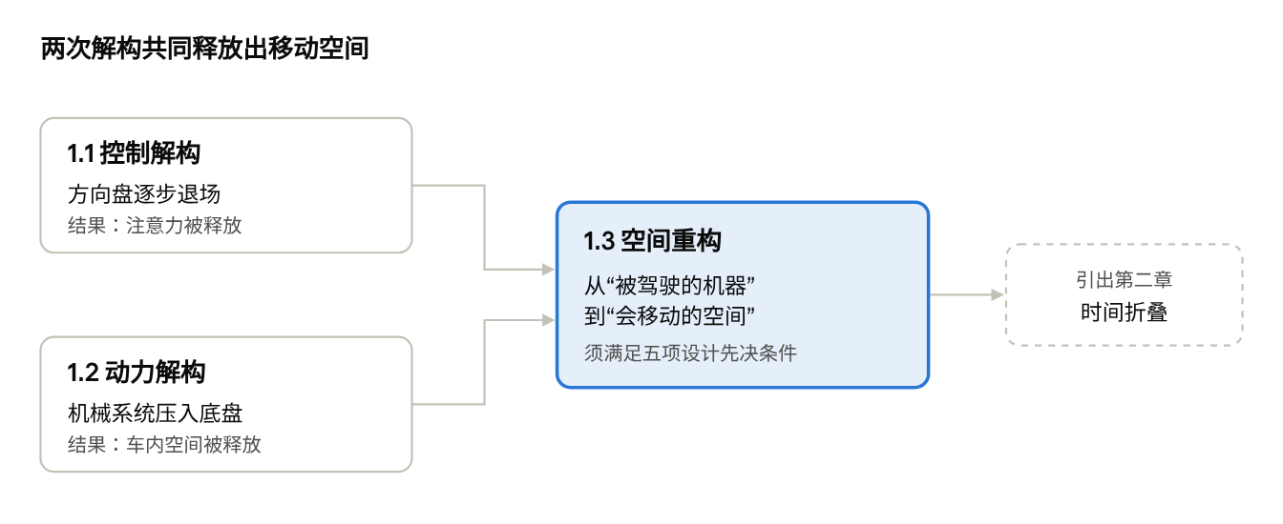
图 1-1 本章逻辑框架（作者绘制）
控制解构释放了乘员的注意力，动力解构释放了车内的空间，两者叠加，交通工具才可能成为“移动空间”，并由此引出第二章对移动时间的讨论。
学习目标
读完本章，读者应能够：
- 说明方向盘作为控制界面的起源、定型过程及其对车内空间的塑造作用；
- 区分 SAE J3016 与 GB/T 40429—2021 中各级驾驶自动化的责任划分，并理解“人机共驾”阶段的设计难题；
- 解释滑板底盘、线控技术与电池车身一体化如何改变车辆的比例与造型逻辑；
- 运用本章提出的“移动空间设计先决条件”框架，评价一款概念车或量产车的空间设计。
关键词：驾驶自动化；控制界面；线控转向；滑板底盘；造型比例；移动空间；栖居

1.1 驾驶权的让渡：自动驾驶的演进与“控制界面”的退场史
方向盘是汽车上最不起眼、却最有权力的部件。它决定了谁坐在哪里、朝哪个方向坐，也决定了车内哪个人是“主人”、哪些人只是“乘客”。本节从控制界面的角度重读汽车史：先看方向盘如何诞生并定型，再看自动化分级如何把驾驶任务一项项拆解并移交给机器，最后看方向盘在今天如何被折叠、隐藏乃至彻底取消。

1.1.1 从舵柄到方向盘：控制界面的诞生与定型
一、借来的界面：舵柄时代
1886 年，卡尔·本茨（Carl Benz）为他的三轮“专利机动车”（Patent-Motorwagen）申请专利。这辆车没有方向盘，驾驶者通过一根竖立的舵柄（tiller）推动前轮转向。舵柄并不是为汽车发明的，它直接借自船舶；而早期汽车的座椅、车轮与车厢，则大多借自马车。这说明了一个在设计史上反复出现的现象：新技术刚出现时，总是先借用旧物品的界面。人们把早期汽车称为“无马的马车”（horseless carriage），这个名称本身就是一种界面上的过渡。
舵柄的问题在车速提高之后迅速暴露。它的力臂短，路面冲击会直接传到驾驶者手上；转向角度与手臂位移是一比一的关系，高速时一点点手抖就会变成大幅度的车轮摆动。更重要的是，舵柄只能单手操作，驾驶者的身体无法对称发力，长时间驾驶极易疲劳。
二、方向盘的出现：一次人机工程的胜利
一般认为，圆形方向盘首次在汽车上受到广泛关注，是在 1894 年的巴黎—鲁昂汽车赛上：车手阿尔弗雷德·瓦舍龙（Alfred Vacheron）在自己的潘哈德（Panhard）赛车上装用了方向盘。此后十余年间，方向盘迅速取代舵柄。到 20 世纪第一个十年，主流汽车已普遍采用带转向器的方向盘。
方向盘胜出的原因可以归纳为三点：
- 力与精度的重新分配。方向盘通过转向机产生减速比，使驾驶者用较小的力、较大的手部行程控制较小的车轮转角，控制精度整体提高。
- 身体的对称参与。双手握持圆环，两侧手臂与肩部共同发力，身体姿态更加稳定。
- 路感的反馈。方向盘既是输入装置，也是输出装置：路面的附着力变化通过转向系统传回驾驶者手中，形成持续的触觉对话。
第三点尤其重要。美国心理学家吉布森（James J. Gibson）在生态知觉理论中指出，人对环境的知觉与行动是不可分的。方向盘恰好把“感知”与“行动”绑定在同一个圆环上：驾驶者不是在“操作”一台机器，而是通过它“感受”路面。这种具身的连接，是日后“驾驶乐趣”这一文化话语的生理基础，也是自动驾驶时代许多人难以割舍方向盘的深层原因。
三、方向盘如何塑造了车内空间
方向盘的影响远不止于控制本身，它还是整个座舱布局的“原点”。汽车内饰设计中的许多基准，例如驾驶者的眼点、高点（H 点）、踏板位置与仪表可视区域，都围绕驾驶者与方向盘的相对位置来确定。由此形成了汽车座舱的几个「默认设定」：
- 朝向统一：所有座椅都服从驾驶者的前视需求，一律朝前；
- 层级分明：驾驶位是全车的“主位”，副驾与后排依次次之；
- 界面集中：仪表、开关与屏幕在驾驶者前方聚集，形成“以驾驶者为中心”的信息布局；
- 注意力被占用：驾驶者在行车全程必须保持对道路的注视，其时间无法用于其他活动。
换言之，方向盘不仅是一个零件，更是一种空间的组织原则。只要它存在，车内就必然是一个“驾驶舱”；只有当它退场，车内才可能成为本书第二章所说的“第三空间”。
四、助力与电子化：界面的“增重”与“减负”
20 世纪中叶以后，方向盘在结构上大体定型，其演进转向两个方向。
一是减轻负担。1951 年，克莱斯勒在帝国（Imperial）轿车上推出量产液压助力转向，驾驶者的操纵力大幅下降。此后电动助力转向（EPS）逐渐普及。助力转向的意义在于，它第一次在方向盘与车轮之间插入了一个“中介”：驾驶者的力不再直接拨动车轮，而是被放大、被整形。从这一刻起，“手感”开始成为一种可以被工程师调校的设计参数。
二是功能增重。1981 年，梅赛德斯-奔驰 S 级轿车将驾驶者安全气囊集成在方向盘内，方向盘由此兼任被动安全部件。此后，音响、电话、定速巡航等按键不断移上方向盘，形成“多功能方向盘”。方向盘的身份从单纯的转向器，变为集转向、安全与信息交互于一体的综合界面。
这两个方向看似相反，实则指向同一个结果：方向盘与车轮之间的机械关系越来越间接，而它作为信息界面的角色越来越重。当这一趋势走到尽头，方向盘与转向机之间的机械连接就可以被完全取消（线控转向），而当驾驶任务本身也被机器接管，方向盘便失去了存在的理由。图 1-2 概括了这一过程。
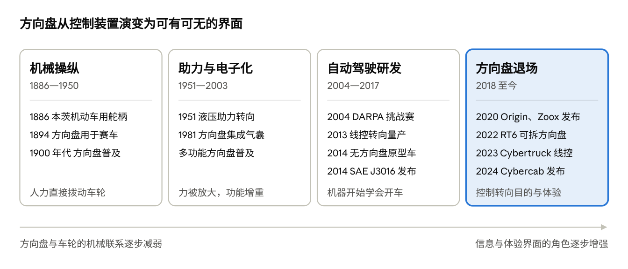
图 1-2 控制界面演进的四个阶段（作者绘制，阶段宽度不按时间比例）
从舵柄到无方向盘车辆，方向盘与车轮的机械联系不断变弱，而控制本身不断向信息与体验层面转移。

1.1.2 自动化分级：控制权如何一步步交出
一、从“开车”到“动态驾驶任务”
要理解驾驶权如何让渡，首先要把“开车”这件事拆开。国际自动机工程师学会（SAE International）于 2014 年发布 J3016 标准，并在 2016 年、2018 年和 2021 年多次修订。该标准提出了“动态驾驶任务”（Dynamic Driving Task，DDT）的概念，将驾驶拆解为三部分：
- 持续的横向与纵向运动控制，即转向、加速与制动；
- 目标和事件的探测与响应（Object and Event Detection and Response，OEDR），即发现行人、车辆、障碍物与交通信号并作出反应；
- 动态驾驶任务后援（DDT Fallback），即系统失效或超出运行条件时，由谁来保证安全。
此外，标准还引入了“设计运行范围”（Operational Design Domain，ODD），用来描述系统被设计为可以工作的道路、天气、速度和时段等条件。我国于 2021 年发布推荐性国家标准 GB/T 40429—2021《汽车驾驶自动化分级》，并于 2022 年 3 月 1 日起实施。该标准同样采用 0—5 级的六级划分，其拆解逻辑与 SAE J3016 基本一致。两者的对应关系见表 1-1。
表 1-1 驾驶自动化分级及各级责任划分（据 GB/T 40429—2021 与 SAE J3016 整理）
级别 | GB/T 40429 名称 | SAE J3016 名称 | 横向与纵向控制 | 目标和事件探测与响应 | 动态驾驶任务后援 | 设计运行范围 | 车内人的角色
0 级 | 应急辅助 | No Driving Automation | 驾驶员 | 驾驶员及系统 | 驾驶员 | 有限制 | 驾驶员
1 级 | 部分驾驶辅助 | Driver Assistance | 驾驶员和系统 | 驾驶员及系统 | 驾驶员 | 有限制 | 驾驶员
2 级 | 组合驾驶辅助 | Partial Driving Automation | 系统 | 驾驶员及系统 | 驾驶员 | 有限制 | 驾驶员（必须全程监督）
3 级 | 有条件自动驾驶 | Conditional Driving Automation | 系统 | 系统 | 动态驾驶任务后援用户（接管后成为驾驶员） | 有限制 | 待命接管者
4 级 | 高度自动驾驶 | High Driving Automation | 系统 | 系统 | 系统 | 有限制 | 乘客
5 级 | 完全自动驾驶 | Full Driving Automation | 系统 | 系统 | 系统 | 无限制（商业和法规因素等限制除外） | 乘客
注：“车内人的角色”一栏为本书为便于设计讨论所加，并非标准原文。
二、两条“分水岭”
从设计的角度看，六个等级并不是均匀分布的台阶。真正改变车内空间性质的，是两条分水岭。
第一条在 2 级与 3 级之间，关乎“谁在看路”。0—2 级统称“驾驶辅助”，无论系统能接管多少操作，驾驶员都必须持续监督道路。对设计而言，这意味着座舱的基本秩序没有改变：驾驶员仍须朝前坐、看前方，车内不能为驾驶员提供任何会分散注意力的内容。从 3 级开始，在设计运行范围内由系统负责观察和响应，驾驶员的视线和时间第一次合法地被“释放”。
第二条在 3 级与 4 级之间，关乎“谁来兜底”。3 级系统在遇到超出能力的情况时会发出接管请求，车内仍须有一人随时准备接手。4 级以上，系统自己承担后援责任，车内的人在功能上可以完全是乘客。只有跨过这条线，方向盘才真正变得可有可无，座椅才可能转向、平躺或围合。
由此可见，自动化分级本质上是一套责任分配的语言，而不是一套技术能力的排行榜。设计师关心的不是“车有多聪明”，而是“在什么条件下，谁对什么负责”，因为空间可以被重新分配的程度，恰恰取决于责任被重新分配的程度。
三、“人机共驾”的困境：自动化的反讽
在完全的人工驾驶与完全的自动驾驶之间，存在一个对设计而言最棘手的中间地带。英国认知心理学家贝恩布里奇（Lisanne Bainbridge）早在 1983 年就在《自动化的反讽》（Ironies of Automation）一文中指出：自动化程度越高，人的工作就越是只剩下“监视”和“在系统失效时接手”；然而长时间的被动监视恰恰会削弱人的警觉与技能，使他在最需要接手时最不具备接手的能力。这一反讽在 2 级和 3 级驾驶中表现得尤为典型。
美国人因工程学者恩斯利（Mica R. Endsley）提出的“情境意识”（Situation Awareness）理论，把人对环境的把握分为感知、理解与预测三个层次。当驾驶员一直在驾驶，这三个层次是连续建构的；当他被系统“解放”去做别的事，再被突然叫回，就必须在很短的时间内从零重建整个情境。多项驾驶模拟研究显示，从非驾驶任务中恢复到可靠的操控状态需要数秒乃至更长时间，并且接管后的一段时间内操控质量仍会下降。
对设计师而言，这一阶段带来了三项具体课题：
- 模式的可见性。车内的人必须清楚地知道“现在是谁在开车”。模式混淆（mode confusion）是航空与汽车事故中反复出现的原因。设计上常通过方向盘灯带、仪表颜色、音效与座椅振动等多通道信号来表达模式。
- 对外的状态表达。当车辆处于自动驾驶状态时，行人与其他驾驶者也需要知道。梅赛德斯-奔驰的 Drive Pilot 3 级系统在美国部分州获准使用青绿色（turquoise）的车外标志灯，就是对这一需求的早期回应。
- 不过度承诺。当 2 级系统被命名、宣传或设计得像 3 级或 4 级系统时，用户很容易过度信任。近年来，包括我国在内的多个国家的监管机构已对组合驾驶辅助功能的宣传用语提出规范要求。这提醒设计师：界面的视觉语言本身就是一种承诺。
由此，在方向盘真正退场之前，它经历了一段“半在场”的尴尬时期：它仍在那里，却不再被持续握住；它不再是主要的控制手段，却仍是最后的安全保障。

1.1.3 方向盘的退场：从线控化、可变形到彻底取消
方向盘的退场不是一天完成的。观察近十余年的量产车与概念车，可以看到三条并行的路径：第一条是切断机械连接，让方向盘变成纯粹的输入设备；第二条是让方向盘可以变形、收纳或拆卸，使它在不需要时让出空间；第三条是完全取消方向盘与踏板，把车内重新定义为纯粹的乘员空间。
一、线控转向：方向盘变成“鼠标”
线控转向（Steer-by-Wire，SBW）取消了方向盘与转向机之间的机械转向柱，由传感器采集方向盘转角，再通过电信号驱动转向电机。路感则由方向盘端的反馈电机“模拟”出来。英菲尼迪 Q50 于 2013 年推出的直接自适应转向系统是早期的量产尝试，但它仍保留了一套机械备份离合器。特斯拉 Cybertruck 于 2023 年底开始交付，采用了无机械连接的线控转向；此后，雷克萨斯、蔚来等品牌也相继在量产车型上引入线控转向。
线控转向对设计的意义在于三点：
- 方向盘的位置被解放。没有了转向柱，方向盘不必再正对前轮转向机，可以前后移动、收入仪表台，甚至在左右之间切换。
- 方向盘的形状被解放。可变转向比让车轮从一端打到另一端只需要很小的方向盘转角，驾驶者不再需要“倒手”，半圆形或轭形（yoke）方向盘因此成为可能。
- “路感”成为纯粹的设计对象。既然反馈是模拟的，它就可以被自由设定：舒适、运动或者极简。吉布森意义上的“通过方向盘感受路面”，在这里变成了“通过方向盘感受设计师设定的路面”。
值得注意的是，轭形方向盘的推广并不顺利。特斯拉在 2021 年更新的 Model S 与 Model X 上配备了轭形方向盘，但由于这两款车使用的是传统转向系统，转向比并未随之改变，低速大角度转向时用户普遍反映不便，厂家随后又重新提供了圆形方向盘选项。这个例子说明：界面的形态必须与底层的控制逻辑同步改变，单纯的造型创新很容易变成可用性的负担。
二、可变形与可收纳：方向盘“时在时不在”
在 3 级与 4 级并存的过渡阶段，许多概念车提出了“可收纳方向盘”的方案。例如奥迪于 2021 年发布的 grandsphere 概念车，在自动驾驶模式下方向盘与踏板会收入仪表台和地板，前排变成一个开阔的休息区。百度于 2022 年发布的 Apollo RT6 自动驾驶车则采用了可拆卸方向盘的设计，以兼顾现阶段的法规要求与未来的无人化运营。
这类设计的本质是把座舱分成两种“模式”：驾驶模式下，座舱仍是传统的驾驶舱；自动模式下，座舱变成乘员舱。它的代价也很明显：收纳机构增加了重量、成本与故障点，而两种模式之间的切换本身又引入了新的交互风险。
三、彻底取消：没有“前方”的车
2014 年，谷歌自动驾驶项目（即后来的 Waymo）发布了一款外形圆润的两座原型车，常被称为“萤火虫”（Firefly）。它没有方向盘，也没有油门和刹车踏板，是公众第一次较为直观地看到“没有控制界面的车”。此后，一系列专为无人驾驶设计的车辆相继出现：
- Cruise Origin（2020 年发布）：由通用汽车旗下 Cruise 与合作方共同开发，车身前后对称，车内两排座椅面对面布置。该项目后来随着 Cruise 的战略调整于 2024 年被中止；
- Zoox 无人驾驶车（2020 年发布）：双向行驶，没有“车头”与“车尾”之分，四个座位分两组相对而坐；2025 年起在美国拉斯维加斯向公众开放乘坐；
- 特斯拉 Cybercab（2024 年发布）：双座、无方向盘、无踏板，定位为专用无人驾驶出租车。
这类车辆在座舱上的共同特征是：“前方”不再是一个特权方向。当没有人需要看路，座椅就可以相对而布，形成类似“围炉”的社交格局；当没有驾驶位，全车的座位就没有了主次之分。方向盘所维系的那套空间秩序，在这里被整体拆除。
表 1-2 对三条路径作了对比。
表 1-2 方向盘退场的三条路径
路径 | 代表案例 | 方向盘状态 | 对座舱的影响 | 主要挑战
线控化 | 英菲尼迪 Q50（2013）、特斯拉 Cybertruck（2023） | 保留，但与车轮无机械连接 | 方向盘位置与形状更自由，座舱秩序基本不变 | 功能安全冗余、路感模拟、用户习惯
可变形、可收纳 | 奥迪 grandsphere 概念车（2021）、百度 Apollo RT6（2022） | 按需出现 | 座舱在“驾驶舱”与“乘员舱”之间切换 | 机构复杂度、模式切换的安全性
彻底取消 | 谷歌原型车（2014）、Cruise Origin（2020）、Zoox（2020）、特斯拉 Cybercab（2024） | 不存在 | 座椅可相对布置，车身可双向对称 | 法规准入、公众信任、运营范围受限
四、控制去了哪里？
方向盘退场，并不意味着乘客失去了全部控制。控制权被重新分配到了三个新的位置：
- 向上移到“目的层”。乘客不再决定“怎么开”，而是决定“去哪里、何时到、是否中途停靠”。手机应用、车内触屏与语音助手成为新的控制界面。
- 向内移到“体验层”。乘客可以调节的是温度、光线、座椅角度、音乐与内容，甚至是驾驶风格的“柔和”或“高效”。
- 向外移到“系统层”。在无人驾驶车队中，当车辆遇到无法判断的情况时，常由远程的人工座席提供协助。这意味着“驾驶员”并未完全消失，而是从车内隐入了远处的运营中心。
这一重新分配正是本书后续章节的起点：“体验层”将在第二章展开，“目的层”与“系统层”将在第三章讨论。本章接下来要问的是：当方向盘释放了车内的秩序，另一个长期占据车身的机械系统，即发动机与传动系统，又会如何改变？

1.2 动力架构的革命：底盘平台微型化与交通工具造型法则的重写
如果说方向盘决定了车内的秩序，那么发动机就决定了车外的形态。在一个多世纪里，汽车设计师的工作很大程度上是在一组由机械系统规定的“硬点”之间做文章。本节先回顾内燃机时代的造型法则如何形成，再分析电动化与滑板底盘如何解除这些约束，最后归纳造型法则被重写的几个方向。

1.2.1 发动机舱的统治：内燃机时代的造型法则
一、“硬点”决定轮廓
在汽车开发中，“硬点”（hard points）指的是造型设计不能随意改变的尺寸与位置，例如前后轴的位置、发动机的高度、乘员的 H 点与头部空间、油箱与备胎的位置等。外形设计师的草图无论多么自由，最终都必须“包住”这些硬点。
内燃机车的硬点中，最具支配力的是动力总成：发动机、变速箱、散热器与进排气系统。它们体积大、重量大、发热量大，而且必须以特定的方式连接到驱动轮。由此形成了内燃机车的一系列典型特征：
- 三厢式分区。车身被划分为发动机舱、乘员舱与行李舱三个功能区，对应“三厢车”这一经典形制。即使是两厢车与 SUV，也保留了独立的发动机舱。
- 长车头与前悬。发动机舱需要容纳发动机与散热器，前轮之前还要留出碰撞溃缩空间，车头因此不可能太短。
- 地板中央通道。前置后驱车的传动轴、排气管需要从车底纵向穿过，在车内地板中央形成一道凸起，影响后排中间乘员的脚部空间。
- 进气格栅。散热器需要迎风，车头前端必须开口，这一功能性开口在后来发展成为汽车的“面孔”。
二、从功能到身份：机械约束如何变成审美标准
沙利文“形式追随功能”的命题在汽车上得到了一种特殊的形式：功能先决定了形式，然后形式又反过来变成了身份与审美的标准。最典型的例子有三个。
第一是进气格栅的品牌化。宝马的“双肾”格栅自 20 世纪 30 年代起成为其标志，劳斯莱斯的“帕特农神庙”式格栅更是直接借用了古典建筑的语言。格栅本来只是散热器的防护罩，却成了品牌识别中最重要的视觉资产。
第二是前围到前轴距离的社会学含义。汽车设计师常用 dash-to-axle ratio 来描述从前挡风玻璃底部到前轮中心的水平距离。纵置发动机、后轮驱动的车型往往拥有更长的这段距离，而这类布局又多见于豪华车与高性能车。久而久之，“长车头、后置座舱”的比例就成为“高级感”的视觉代码，即使在一些横置前驱的车型上，设计师也会努力在视觉上制造这种比例。
第三是对速度与动力的象征性表达。20 世纪 50 年代美国汽车上盛行的尾鳍，受到当时喷气式飞机的启发，并不承担实际的空气动力学功能。法国哲学家鲍德里亚（Jean Baudrillard）在《物体系》中将这类造型视为物的“内涵”与符号价值：它表达的不是速度本身，而是“速度的意象”。
这三个例子说明，内燃机时代的造型法则是一种双层结构：底层是机械约束，上层是从机械约束中生长出来的文化语法。德国设计师艾斯林格（Hartmut Esslinger）提出“形式追随情感”（form follows emotion），恰好可以描述这层文化语法：长车头让人联想到力量，大格栅让人联想到地位，低矮的车身让人联想到速度。
三、代价：为机器让路的乘员空间
双层结构的代价，是乘员空间长期处于从属地位。一辆车的总长度中，有相当一部分被发动机舱占据；地板上的中央通道切割了车内空间；发动机的噪声与振动又需要大量隔音材料来抵消。对经典审美而言是“比例之美”的长车头，对乘员而言却是一段不可使用的长度。
曾有设计尝试突破这一格局。比如发动机后置的小型车、发动机位于座椅下方的平头面包车，以及 20 世纪八九十年代兴起的单厢 MPV，都在不同程度上压缩了发动机舱。但只要动力总成仍是一个大体积、高发热、需要通过传动轴连接车轮的系统，这些尝试就只能是局部的妥协，而不是根本的改变。
根本的改变，要等到动力本身变得可以被“压扁”、“分散”和“电化”的那一天。

1.2.2 滑板底盘：平台的扁平化、模块化与微型化
一、什么是滑板底盘
所谓“滑板底盘”（skateboard chassis），是指将动力电池、驱动电机、悬架、转向与制动等系统集成在一个扁平、独立的底盘平台上，其形态犹如一块带四个轮子的滑板。车身与乘员舱（业内常称“上装”）则作为另一个相对独立的部分，安装在滑板之上。
这一概念并非电动车普及后才出现。早在 2002 年，通用汽车就先后发布了 AUTOnomy 与 Hy-wire 两款概念车。它们以燃料电池为动力，将全部动力与控制系统放进一块厚度有限的底盘中，并通过线控技术与上方车身连接，设想用户可以在同一个底盘上更换不同的车身。受制于当时的电池与燃料电池技术，这些构想长期停留在概念阶段；但它们清晰地预示了一种可能：当动力与控制可以被压缩进一个薄层，车身就可以从机械约束中脱身。
二、从概念到量产：纯电专用平台
2010 年代后期起，随着锂离子电池成本下降与能量密度提高，各大车企相继推出纯电专用平台，例如大众的 MEB 平台、现代汽车集团的 E-GMP 平台与通用汽车的 Ultium 平台。这些平台虽然并非严格意义上可以自由更换车身的滑板底盘，却共享了它的核心布置原则：
- 电池平铺于前后轴之间的地板下方，重心低，占用的是过去不被利用的车底空间；
- 电机体积小、可直接布置在车桥处，不再需要纵贯全车的传动轴，双电机四驱只需在前后桥各布置一个电机；
- 地板平整，中央通道消失，车内形成一个连续的平面；
- 前舱轻量化，原来的发动机舱只需容纳电机、热管理与转向等系统，很多车型在此设置了前备箱。
与此同时，一批初创企业将滑板底盘当作独立产品来开发。Rivian 在 2018 年公开展示了其滑板平台；Canoo 曾以滑板底盘加“胶囊”车身的组合受到关注，但该公司于 2025 年申请破产；以色列公司 REE Automotive 则把转向、制动、悬架与驱动全部集成在每个车轮旁的“角模块”中。国内也有多家企业推出了面向乘用车、物流车与无人车的滑板底盘产品。这些企业的商业命运不一，但它们共同推动了一个认识：底盘可以成为通用的“移动基座”，而车身可以根据用途自由定义。
三、微型化的三种路径
本节标题中的“微型化”，并不是指车变小了，而是指机械系统在整车中所占的体积与“存在感”变小了。这一过程沿着三条路径推进。
第一条是结构集成。电池从“装在车上的部件”变成“车身结构的一部分”。宁德时代于 2019 年推出 CTP（Cell to Pack）技术，取消了电池模组层级；特斯拉在 2020 年提出结构化电池包；零跑的 CTC（Cell to Chassis）与比亚迪的 CTB（Cell to Body）等技术则进一步把电池与底盘或车身融为一体。与此并行的一体化压铸技术，用少数几个大型铸件替代了过去的数十乃至上百个冲压件。结构集成的结果是底盘更薄、更刚，也更“安静”。
第二条是动力分散。内燃机车只有一个动力源，必须通过传动系统分配到车轮；电动车则可以在前后桥、甚至每个车轮旁布置独立电机。轮毂电机与轮边电机让动力进一步“下沉”到车轮本身，虽然它们在非簧载质量、成本与可靠性等方面仍有待解决的问题，但它们代表了动力分散的极限方向。
第三条是线控化。线控转向、线控制动与线控驱动（业内统称 X-by-Wire）使乘员舱与底盘之间不再需要机械连杆与液压管路，只需电力与数据的连接。这是实现“上下分体”的关键：只有当上装与底盘之间只剩下“插头”，上装才真正可以自由设计乃至更换。线控化同时也是高级别自动驾驶的前提，因为机器只能通过电信号来“开车”。在这一点上，1.1 节讨论的控制解构与本节讨论的动力解构在技术上汇合了。
图 1-3 以侧视示意的方式对比了两种架构下机械系统与乘员空间的关系。
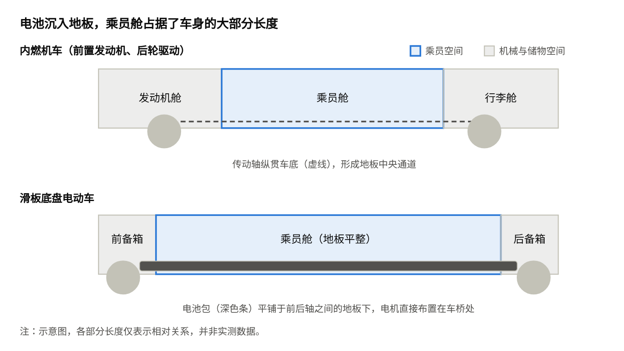
图 1-3 内燃机车与滑板底盘电动车的布置对比（作者绘制，侧视示意）
在内燃机车上，发动机舱与传动轴占据了车身的前部与地板；在滑板底盘电动车上，机械系统被压缩为地板下的一层，车轮推向四角，乘员舱得以向前后延伸。

1.2.3 造型法则的重写：从“由外而内”到“由内而外”
当机械系统被压进底盘，内燃机时代的硬点大多失去了依据。造型法则的重写，可以从以下六个方面来观察。
一、比例：车轮推向四角，轴距变长
电池布置在前后轴之间，轴距越长，可容纳的电池就越多，乘员舱也越宽敞。前舱不再需要容纳发动机，前悬也得以缩短。于是，“短前后悬、长轴距、车轮推向四角”成为许多纯电车型的共同特征。以现代 IONIQ 5 为例，其车长约 4.6 米，轴距却达到 3 米，轴距与一些体型更大的传统豪华轿车相当。这种比例弱化了前述“长车头”的审美代码，取而代之的是一种“稳定、宽敞、重心低”的新意象。
二、轮廓：座舱前移，三厢趋向一体
前舱缩短以后，A 柱与前挡风玻璃可以前移，乘员舱向前延伸，形成所谓“座舱前移”（cab-forward）的轮廓。进一步发展，发动机舱、乘员舱与行李舱的三段式分区逐渐模糊，车身趋向一个连续的“单体”（one-box）。在无人驾驶专用车上，这种单体化最为彻底，车身几乎就是一个装在轮子上的房间。
三、面孔：格栅的封闭与“光的语言”
电动车仍然需要为电池与电机散热，但所需的进气面积远小于内燃机车。大面积的进气格栅在功能上已不再必要，但在品牌识别上仍然重要。于是，设计师面临一个选择：是将格栅作为一种纯粹的符号保留下来，还是为品牌寻找新的“面孔”？从市场上看，两种策略并存：有的品牌保留封闭的格栅形状以延续识别度，有的品牌则完全取消格栅，转而用贯穿式灯带、点阵式灯组和可编程的灯光动画来塑造新的识别特征。
“光的语言”在自动驾驶时代还有一层功能含义：当车内没有司机可以与行人对视或挥手示意时，车辆必须用灯光、文字或声音来表达自己的意图，例如“我看到你了”、“请先行”。这类设计通常被称为外部人机界面（external HMI，eHMI）。由此，车的“脸”从一个静态的品牌符号，变成了一个动态的交流界面。
四、高度：电池层带来的新约束
滑板底盘释放了前后方向的空间，却在垂直方向上引入了新的约束。电池层位于地板下方，使地板抬高；若要保证乘员的头部空间，车顶就必须相应抬高。这是许多纯电轿车显得“厚”的原因。设计师为此发展出一系列视觉手法：用更大的轮毂拉低视觉重心，用深色的下部包围“吃掉”侧裙的高度，用悬浮式车顶与黑色 C 柱削弱车身的体量感。电池技术的进步会逐步压薄这一层，但在可预见的时间内，“处理电池层的厚度”仍将是纯电车造型的核心课题之一。
五、效率：风阻成为新的“硬点”
对电动车而言，续航里程是用户最敏感的指标之一，而高速行驶时的能耗主要消耗在空气阻力上。风阻系数因此成为一个新的“硬点”。梅赛德斯-奔驰 EQS 等车型宣称风阻系数低至约 0.20。为了降低风阻，车身趋向水滴形与弓形轮廓，尾部采用截断式（Kamm tail）设计，门把与后视镜也尽可能隐藏。可见，电动化并没有让造型变得“绝对自由”，它只是用一组新的约束替代了旧的约束。
六、体系：上下分体与用途定义
滑板底盘最具颠覆性的影响在于，它使“一辆车”可以被拆解为两个具有不同生命周期的产品。丰田在 2018 年发布的 e-Palette 概念车，设想同一个可自动驾驶的箱式平台可以充当共享接驳车、移动店铺或配送车；梅赛德斯-奔驰同年发布的 Vision URBANETIC 概念车，则展示了同一个自动驾驶底盘更换载客或载货车身的可能。在这种逻辑下，底盘是通用的、标准化的“基础设施”，而上装是与具体场景绑定的“空间产品”。
综合上述六个方面，可以将造型法则的变化概括为一个方向性的转变：从“由外而内”转向“由内而外”。在内燃机时代，设计师先确定机械布置与外形比例，乘员空间是被“剩下”来的；在滑板底盘时代，设计师可以先构想人在车内的活动与空间需求，再把外形当作包裹这个空间的“表皮”。形式不再追随机器的功能，而开始追随人的生活。图 1-4 对这一转变作了概括。
需要提醒的是，这一转变在现实中远未完成。很多纯电车型仍在延续内燃机时代的比例与语汇，这既有消费者审美惯性的原因，也有工厂生产线与零部件体系延续性的原因。正如早期汽车借用马车的外形，今天的电动车也在很大程度上借用着燃油车的外形。新的造型法则只是已经“可能”，尚未成为“普遍”。
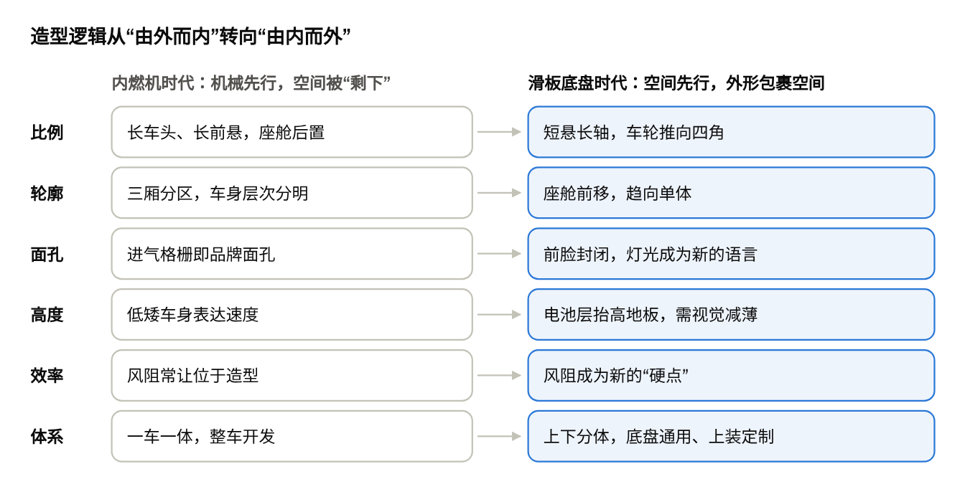
图 1-4 造型法则的新旧对照（作者绘制）
六个方面的变化指向同一个结论：造型不再从机械布置出发，而是从人的空间需求出发；但电池层与风阻等新约束仍需设计师处理。

1.3 走向“移动栖居”：当机械载体演变为“移动空间”的设计先决条件
前两节分别说明了控制界面与动力架构的解构。两者叠加的结果是：车内既不需要为驾驶者组织秩序，也不需要为机器让出空间。交通工具由此获得了一种前所未有的可能：它可以不再被理解为“一台被驾驶的机器”，而被理解为“一个会移动的空间”。本节讨论这一转变的理论含义，并提出实现它所需满足的设计先决条件。

1.3.1 从“驾驶舱”到“起居室”：空间语义的转换
一、一个反复出现的幻想
“车里的客厅”并不是新的想象。20 世纪 50 年代，美国曾流传一幅广为人知的广告画：一家人在自动行驶的汽车里围坐下棋，车外是由电子系统引导的未来公路。同一时期，通用汽车在展会上展出的 Firebird II 概念车也设想了由公路引导的自动行驶。这些幻想在当时无法实现，但它们说明：人们对自动驾驶的想象，从一开始就不是“更好的驾驶”，而是“不必驾驶”，是把路上的时间还给家庭生活。
进入 21 世纪第二个十年，这一幻想以更具体的形态重现。2015 年，梅赛德斯-奔驰在国际消费电子展上发布 F 015 Luxury in Motion 概念车，其前排座椅可以旋转向后，与后排乘客面对面交谈，车门内侧布置了可交互的显示面板。2018 年，沃尔沃发布 360c 概念车，提出了卧铺、办公、客厅与娱乐等几种车内场景。这些概念车共同反映了一个转变：设计师开始用“房间”而不是“座舱”的词汇来描述车内。
二、先例：火车、房车与卧铺
其实，“在移动中居住”在交通史上早有先例。德国学者希韦尔布希（Wolfgang Schivelbusch）在《铁道之旅》中分析了 19 世纪的火车如何改变了旅客对时间与空间的感知：当旅客不再需要关注路途，车厢内便出现了阅读、交谈与休息等新的行为，车窗外的风景则变成了“全景式”的观看对象。卧铺车、餐车、豪华邮轮与房车，都是人类在“有人替我驾驶”的条件下发展出来的移动居住形式。
这些先例给出了一个重要启示：移动空间的居住化，取决于“驾驶者”是否在乘客的空间之外。火车司机在车头，船长在驾驶台，而自动驾驶系统则把司机“移出”了车内。自动驾驶的意义在于，它将这种过去只属于公共交通与大型载具的体验，带入了小尺度、门到门、私密的个体出行。
三、“栖居”的含义
本书使用“栖居”而非“居住”一词，并非修辞。德国哲学家海德格尔（Martin Heidegger）在 1951 年的演讲《筑·居·思》中指出，栖居（Wohnen）不只是拥有一处住所，而是人在一个地方获得安宁、被保护并与周遭世界建立关系的存在方式。他引用诗人荷尔德林的诗句“人诗意地栖居”，由此广为人知。法国哲学家巴什拉（Gaston Bachelard）在《空间的诗学》中也提到，房屋的根本价值在于它庇护了人的冥想与梦游。
借用这些观点，可以区分车内空间的三种状态：
- 驾驶舱：人在其中的主要状态是“工作”，身体与注意力被任务占据；
- 客舱：人在其中的主要状态是“等待”，时间被动地流逝，空间只求安全与舒适；
- 栖居空间：人在其中的主要状态是“生活”，可以主动地安排时间、放松身心、与他人或自己相处，并对空间产生归属感。
“移动栖居”指的就是第三种状态。它的目标不仅是“让乘客舒适地等到达”，而是让移动中的时间本身成为有价值的生活时间。这也是本书第二章“时间折叠”的出发点。
四、载体的定义被改写
空间语义的转换，进一步改写了“交通工具”的定义。在传统意义上，一辆车的核心价值由动力、操控与速度来衡量；而在移动空间的意义上，它的核心价值更多由空间的可用性、安静程度、乘坐品质、内容与服务来衡量。换言之，评价一辆车的语言，正从“它能做什么”转向“人在其中能做什么”。
然而，概念车的展台与道路上的现实之间还有很远的距离。要把“移动栖居”从幻想变成产品，必须先满足一组条件。下一小节将对这些条件作系统归纳。

1.3.2 移动空间的五项设计先决条件
所谓“设计先决条件”，是指在开始讨论车内场景、布局与体验之前，必须先被满足、或至少被明确评估的前提。本书将其归纳为五项：责任条件、架构条件、安全条件、身体条件与制度条件。前两项对应本章 1.1 节与 1.2 节的内容，后三项则是它们在落地时必然遇到的问题。
一、责任条件：注意力是否被释放
这是最根本的条件。如 1.1.2 所述，只有在系统承担动态驾驶任务后援责任的前提下，即在其设计运行范围内达到 4 级及以上，车内的人才能在功能上成为纯粹的乘客。在 3 级条件下，车内至少有一人仍须保持可接管状态，其座椅、视线与双手的位置都受到限制。因此，设计一个移动空间，第一个问题必须是：这个空间在什么范围、什么条件下，不再需要任何人关注道路？设计运行范围的大小，直接决定了“栖居”时间在整个行程中所占的比例。
二、架构条件：空间是否被释放
如 1.2 节所述，平整的地板、较长的轴距、短小的前舱与线控化的上下连接，共同构成了空间重组的物理基础。设计师需要评估：地板是否足够平整，允许座椅自由布置与移动？车内高度是否允许乘客自然地坐、躺甚至半站？车门的位置与开启方式是否与座椅布置相匹配？这些指标决定了场景设计的物理边界。
三、安全条件：被动安全是否随空间重组
现有的乘员保护体系，包括安全带的固定点、气囊的展开方向、座椅与头枕的结构，大多是以“所有乘客朝前坐姿”为前提设计的。一旦座椅可以旋转、平躺或相对而布，这套体系就需要被重新设计。方向盘本身就是驾驶员气囊的载体，它的退场也意味着这一保护功能必须有新的归宿。近年来，安全系统供应商已在研究集成于座椅的安全带与气囊、从车顶展开的气囊等方案；美国国家公路交通安全管理局也于 2022 年修订了部分乘员保护标准，以适应没有传统手动控制装置的车辆。对设计师而言，这意味着每一个空间构想都必须同时是一个安全构想。
四、身体条件：人的生理是否适应
即使责任、空间与安全都已具备，人的身体仍未必能在移动中“安居”。最突出的问题是晕动症（即晕车）：当乘客低头阅读、观看屏幕或背对行驶方向而坐时，视觉信息与前庭系统感受到的加减速不一致，许多人会出现不适。而这些恰恰是“移动栖居”所设想的典型活动。除此之外，振动、噪声、温湿度与坐姿疲劳也都会影响人在车内的活动能力。身体条件提醒设计师：移动空间始终是一个正在加速、制动与转弯的空间，而不是一个静止的房间。
五、制度条件：法规、运营与商业是否支持
最后，移动空间能否落地，还取决于一系列非技术因素：法规是否允许没有方向盘的车辆上路？车辆由个人拥有还是由运营商共享？事故责任与保险如何分配？一个共享的车内空间如何保持清洁、保障乘客的隐私与安全？我国自 2023 年起开展智能网联汽车准入和上路通行试点，多个城市也先后出台了自动驾驶相关的地方性法规，这些制度正在为移动空间提供落地的土壤。制度条件与本书第三章将要讨论的“出行即服务”密切相关：车内空间的设计，很大程度上取决于这辆车属于谁、为谁服务。
这五项条件之间的关系见图 1-5。它们不是并列的清单，而是有层次的：责任条件与架构条件是“释放”类条件，它们决定了移动空间是否可能；安全条件与身体条件是“约束”类条件，它们决定了移动空间可以做到什么程度；制度条件则是“土壤”，它决定了移动空间能否成为现实。
为便于教学与设计实践中的应用，表 1-3 将五项条件转化为一组评价问题。读者可以使用它来分析任一概念车或量产车的空间设计。
表 1-3 移动空间设计先决条件评价表
条件 | 类型 | 关键问题 | 评价要点
责任条件 | 释放 | 车内是否还有人需要关注道路？ | 驾驶自动化等级；设计运行范围在行程中的占比；接管机制
架构条件 | 释放 | 物理空间是否允许自由布置？ | 地板平整度；轴距与车内高度；车门与座椅的关系；上下分体程度
安全条件 | 约束 | 新的坐姿与布局是否受到保护？ | 非朝前座椅的约束系统；气囊布置；紧急情况下的疏散与求救
身体条件 | 约束 | 人的生理是否支持车内活动？ | 晕动风险；视野与地平线提示；振动、噪声与热舒适；乘坐姿态
制度条件 | 土壤 | 法规与商业模式是否允许？ | 准入与上路政策；所有权模式；运营与清洁；隐私与保险
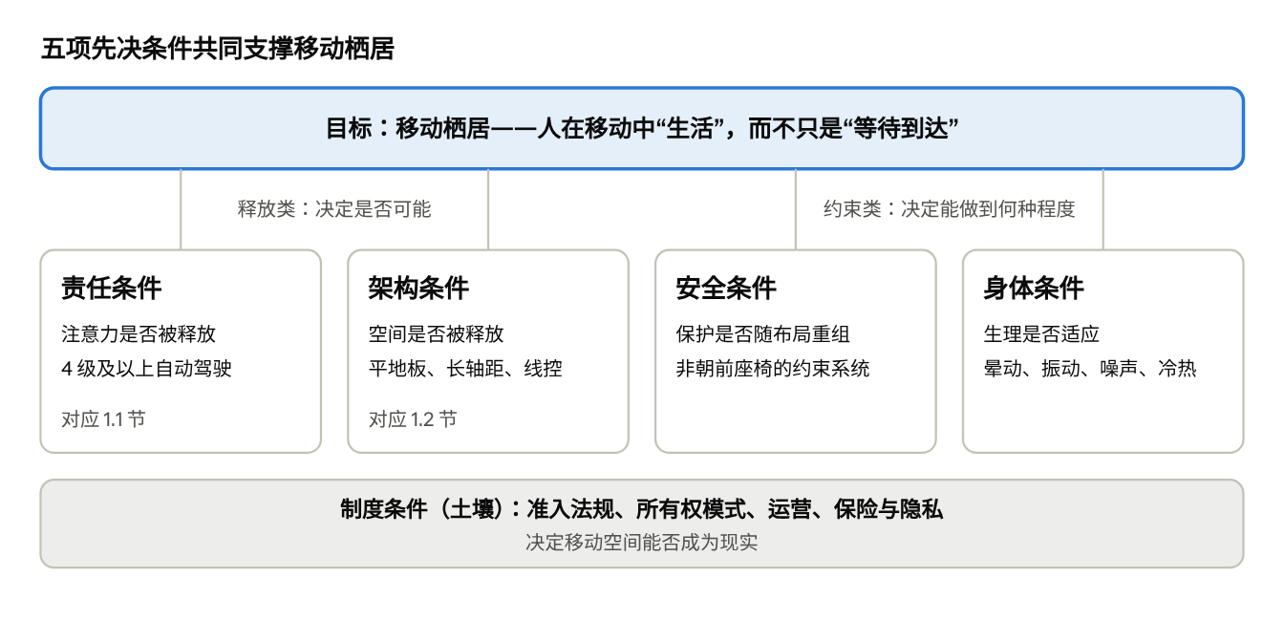
图 1-5 移动栖居的五项设计先决条件模型（作者绘制）
责任与架构条件决定移动空间是否可能，安全与身体条件决定它能做到何种程度，制度条件则是让它落地的土壤。

1.3.3 尚未解决的张力：移动栖居的四对矛盾
五项先决条件描述的是“必须满足什么”，但即使全部满足，移动栖居仍然面临若干深层的张力。它们没有标准答案，却恰恰是设计师发挥作用的地方。
一、“房间”与“运动”：静止的想象，运动的现实
概念车的渲染图中，车内的人总是在从容地喝咖啡、看电影或交谈，仿佛身处一个静止的房间。然而真实的道路充满了加减速、颠簸与转弯。如 1.3.2 所述，座椅朝向与视线任务都会影响晕动风险。设计应对的思路大致有三类：一是保留视觉参照，例如大面积侧窗、持续可见的地平线；二是提前告知运动，利用灯光、声音或座椅触觉在转弯与制动前给出预示；三是让驾驶本身更加平顺，即把乘客舒适度纳入自动驾驶算法的评价目标。第三类思路尤其值得设计师关注：在自动驾驶时代，“开车的风格”本身成为一种可以被设计的体验。
二、“放手”与“放心”：控制权与控制感
当方向盘消失，乘客在技术上已经“放手”，但在心理上未必“放心”。美国认知心理学家诺曼（Donald A. Norman）指出，良好的设计应让使用者建立正确的“概念模型”，即理解系统在做什么、为什么这样做。对自动驾驶乘客而言，这意味着他们需要知道“车看到了什么”“为什么停下”“什么时候到达”。目前的无人驾驶出租车普遍在车内屏幕上实时显示车辆感知到的周边环境，并设置“靠边停车”或“联系客服”等按钮，其目的都是在剥夺了控制权之后，为乘客保留一份“控制感”。这提醒我们：控制界面的退场，必须以信息界面的补位为前提。
三、“场所”与“非场所”：共享空间的归属感
法国人类学家奥热（Marc Augé）提出了“非场所”（non-lieux）的概念，用来描述机场、高速公路、超市等空间：它们高效、标准、匿名，人们只是从中穿过，却不会产生身份认同与归属感。如果未来的自动驾驶车主要以共享方式运营，车内空间就很可能成为另一个“非场所”：为了易于清洁与维护，它的材质硬而耐磨，它的布局标准而统一，它不允许乘客留下任何痕迹。这与“栖居”所要求的安宁、归属与个性恰恰相反。
如何在共享的物理空间中创造个人化的体验？一个可能的方向是“物理通用、数字专属”：空间的硬件保持中性，而灯光、音乐、温度、座椅姿态与屏幕内容则根据乘客的个人偏好自动生成。这一方向将在本书第六章“情感计算与自适应系统”中进一步展开。
四、“隐退”与“可理解”：机械消失之后的设计伦理
本章反复强调，去机械化的实质是机械的“隐退”。但隐退也有代价。当转向、制动与驱动都变成了看不见的电信号，当电池与车身被压铸为一体，普通用户对车辆的理解和维修能力也随之下降。一个局部受损的一体化结构可能需要整体更换，一个电子系统的故障可能使全车无法使用。设计师在追求“无感”与“极简”的同时，也需要思考如何保留必要的可理解性、可维修性与可回收性。这一问题与第六章将讨论的“绿色低碳”命题直接相关。
五、一个现实的切入点：从“驻车栖居”开始
面对上述张力，完全意义上的“移动栖居”仍需时日。但值得注意的是，它的雏形已经以一种更务实的方式出现在当下的电动车上：当车辆停止时，它已经可以是一个栖居空间。由于电动车可以在不启动发动机的情况下长时间供电，很多车型已提供露营模式、小憩模式与影院模式：座椅平放、空调持续运行、屏幕播放内容，车内在充电或等待时变成了一个临时的客厅或卧室。这种“驻车栖居”无需等待 4 级自动驾驶的普及，却已经在培养用户把车当作空间而不是机器的习惯。
由此可以推断，移动栖居的实现很可能是渐进的：从驻车时的栖居，到高速公路等有限场景下的栖居，再到更广泛场景下的栖居。对设计师而言，这意味着应当设计可演进的空间：今天的座舱既要满足当下的驾驶需求，也要为未来的空间重组预留可能。当车的本质从“工具”转向“空间”，设计的重心也就从“外形”转向了“时间”，即人在这个空间中如何度过他的时间。这正是下一章要回答的问题。

本章小结
本章从“载体解构”的角度，讨论了技术变革如何剥离交通工具的传统机械属性，并为设计释放新的空间。主要结论如下：
- 方向盘不仅是控制装置，也是车内空间的组织原则。它规定了座位的朝向、层级与信息的布局。从助力转向到线控转向，方向盘与车轮的机械关系越来越间接，最终为其退场创造了技术前提。
- 驾驶自动化分级本质上是一套责任分配的语言。对空间设计而言，最关键的是两条分水岭：2 级与 3 级之间“谁在看路”，3 级与 4 级之间“谁来兜底”。在人机共驾阶段，设计必须处理好模式可见性、接管与不过度承诺等问题。
- 方向盘的退场有线控化、可变形和彻底取消三条路径。控制权并未消失，而是转移到了目的层、体验层与系统层。
- 内燃机时代的造型法则是“机械约束 + 文化语法”的双层结构。滑板底盘通过结构集成、动力分散与线控化三条路径，把机械系统压入车身底部，使造型逻辑从“由外而内”转向“由内而外”。但电池层厚度与风阻等又构成了新的约束。
- “移动栖居”是控制解构与动力解构叠加后的空间可能。实现它需要满足责任、架构、安全、身体与制度五项先决条件，并妥善处理“房间与运动”“放手与放心”“场所与非场所”“隐退与可理解”四对张力。其实现路径很可能是渐进的，从“驻车栖居”开始。
当交通工具从“被驾驶的机器”变为“会移动的空间”，设计的中心问题也随之改变：人在这个空间中如何度过他的时间。第二章将从这一问题出发，研究移动时间的重新分配与场景营造。

思考与讨论
- 方向盘为什么被称为车内空间的“组织原则”？请举出两个你日常乘车时观察到的例子。
- 对照表 1-1，分析一款你熟悉的量产车所搭载的驾驶辅助功能属于哪一级，并评价其宣传用语与界面设计是否清楚地传达了驾驶员的责任。
- 轭形方向盘在推广中遭遇了什么问题？这一案例对“界面创新”有何启示？
- 选取一款纯电车型与一款同级别的燃油车型，从比例、轮廓、面孔与高度四个方面比较它们的造型差异，并解释这些差异的技术来源。
- 使用表 1-3，评价一款无方向盘概念车的空间设计。它在哪些先决条件上最为薄弱？你会如何改进？
- “非场所”的概念对共享自动驾驶车的内饰设计有何启发？请提出一个在共享车内增强归属感的设计构想。

参考文献
标准与法规
- SAE International. Taxonomy and Definitions for Terms Related to Driving Automation Systems for On-Road Motor Vehicles（J3016_202104）[S]. Warrendale: SAE International, 2021.
- 国家市场监督管理总局，国家标准化管理委员会. GB/T 40429—2021 汽车驾驶自动化分级[S]. 北京：中国标准出版社，2021.
- United Nations Economic Commission for Europe. UN Regulation No. 157: Automated Lane Keeping Systems (ALKS)[S]. Geneva: UNECE, 2021.
人因与自动化
- Bainbridge L. Ironies of Automation[J]. Automatica, 1983, 19(6): 775–779.
- Endsley M R. Toward a Theory of Situation Awareness in Dynamic Systems[J]. Human Factors, 1995, 37(1): 32–64.
- Parasuraman R, Sheridan T B, Wickens C D. A Model for Types and Levels of Human Interaction with Automation[J]. IEEE Transactions on Systems, Man, and Cybernetics—Part A, 2000, 30(3): 286–297.
- Gibson J J. The Ecological Approach to Visual Perception[M]. Boston: Houghton Mifflin, 1979.
- Norman D A. The Design of Everyday Things (Revised and Expanded Edition)[M]. New York: Basic Books, 2013.
自动驾驶与汽车技术
- Burns L D, Shulgan C. Autonomy: The Quest to Build the Driverless Car—And How It Will Reshape Our World[M]. New York: Ecco, 2018.
- Lipson H, Kurman M. Driverless: Intelligent Cars and the Road Ahead[M]. Cambridge, MA: MIT Press, 2016.
设计理论、哲学与社会学
- Sullivan L H. The Tall Office Building Artistically Considered[J]. Lippincott's Magazine, 1896, 57: 403–409.
- Baudrillard J. Le système des objets[M]. Paris: Gallimard, 1968.（中译本《物体系》）
- Heidegger M. Bauen Wohnen Denken[M]// Vorträge und Aufsätze. Pfullingen: Neske, 1954.（中译《筑·居·思》，收入《演讲与论文集》）
- Bachelard G. La poétique de l'espace[M]. Paris: Presses Universitaires de France, 1957.（中译本《空间的诗学》）
- Schivelbusch W. Geschichte der Eisenbahnreise[M]. München: Hanser, 1977.（英译本 The Railway Journey；中译本《铁道之旅》）
- Augé M. Non-lieux: Introduction à une anthropologie de la surmodernité[M]. Paris: Seuil, 1992.
- Sheller M, Urry J. The New Mobilities Paradigm[J]. Environment and Planning A, 2006, 38(2): 207–226.
- Urry J. Mobilities[M]. Cambridge: Polity Press, 2007.
- Featherstone M, Thrift N, Urry J (eds.). Automobilities[M]. London: Sage, 2005.

配图计划与图片来源说明
本章图 1-1 至图 1-5 为作者绘制的示意图，可直接使用。下表为建议补充的实物照片。这些照片版权属于各企业或机构，正式出版前须从其官方媒体库获取并取得使用许可，或改用自行拍摄、自行绘制的图片。
图号 | 建议位置 | 内容 | 建议来源
图 1-6 | 1.1.1 | 本茨专利机动车（1886）及其舵柄 | 梅赛德斯-奔驰经典车媒体库
图 1-7 | 1.1.1 | 20 世纪 50 年代多功能方向盘之前的典型仪表台与方向盘 | 汽车博物馆或自行拍摄
图 1-8 | 1.1.3 | 谷歌无方向盘原型车（2014）的内饰 | Waymo 媒体资料
图 1-9 | 1.1.3 | Zoox 双向行驶无人驾驶车的相对式座椅 | Zoox 媒体资料
图 1-10 | 1.1.3 | 百度 Apollo RT6 的可拆卸方向盘 | 百度 Apollo 媒体资料
图 1-11 | 1.2.2 | 通用汽车 Hy-wire 概念车（2002）的滑板底盘 | 通用汽车历史档案
图 1-12 | 1.2.2 | 纯电专用平台底盘展示（如 E-GMP、MEB） | 各车企媒体资料
图 1-13 | 1.2.3 | 同级纯电车与燃油车的侧视对比 | 各车企媒体资料或自行拍摄
图 1-14 | 1.3.1 | 20 世纪 50 年代“自动驾驶”广告画 | 公开档案（需核实版权状态）
图 1-15 | 1.3.1 | 梅赛德斯-奔驰 F 015 概念车的客厅式座舱 | 梅赛德斯-奔驰媒体库
图 1-16 | 1.3.3 | 电动车驻车时的露营或影院模式 | 自行拍摄
注：本章所引企业与产品的信息截至成稿时。自动驾驶领域变化较快，交稿前建议再次核对各项目的最新状态。

